Výročná správa o činnosti a hospodárení poskytovateľa sociálnych služieb za rok 2024

Rožňava máj 2025
OBSAH
Identifikácia poskytovateľa sociálnych služieb
Predmet činnosti organizácie, zmeny v organizácii a cieľové skupiny organizácie
Kapacita Rosenau, n.o. – zariadenie pre seniorov, špecializované zariadenie
Štruktúra prijímateľov sociálnych služieb
Prehľad sociálnych služieb vykonávaných v priebehu roka 2024
Poskytovanie sociálnych služieb v zmysle zákona 448/2008 Zb.
Prehľad aktivizačných terapií vykonávaných v roku 2024
Kultúrno – záujmová činnosť v roku 2024
Organizačná štruktúra poskytovateľa sociálnych služieb
Prehľad príjmov a výdavkov 2024
Prehľad príjmov v členení podľa zdrojov
Stav a pohyb majetku a záväzkov
Ekonomicky oprávnené náklady na jedného prijímateľa sociálnej služby podľa druhu sociálnej služby za rok 2024

Prílohy:
Správa audítora
Výrok audítora
Účtovná závierka neziskovej organizácie
Rozpočet na rok 2024

IDENTIFIKÁCIA POSKYTOVATEĽA SOCIÁLNEJ SLUŽBY

Názov organizácie | Rosenau, n.o.
Sídlo | Rožňava – Huta 3454, 048 01 Rožňava
Právna forma | Nezisková organizácia
Zakladateľ | PhDr. Jana Jakobejová, PhD.
IČO | 55 996 299
Štatutárny zástupca | PhDr. Jana Jakobejová, PhD
Forma sociálnej služby | Celoročná pobytová
Druhy poskytovanej soc. služby | Zariadenie pre seniorov (ZpS)  Špecializované zariadenie (ŠZ)
Prijímatelia sociálnej služby | Seniori
Kapacita zariadenia | ZpS: 75 miest  ŠZ: 12 miest
Predmet činnosti | odborné činnosti – pomoc pri odkázanosti na pomoc inej  fyzickej osoby, sociálne poradenstvo, sociálna rehabilitácia,  ošetrovateľská starostlivosť, fyzioterapeutická činnosť  obslužné činnosti - ubytovanie, stravovanie, upratovanie,  pranie, žehlenie a údržba bielizne a šatstva  ďalšie činnosti - úschova cenných vecí, záujmová  činnosť
Kontakty | tel. číslo 058/732 00 03  E-mail: roznavasenior@gmail.com
Web sídlo | www.senior-roznava.sk
facebook | Rosenau, n.o.

Nezisková organizácia Rosenau n.o., je zapísaná v registri mimovládnych organizácií, po nadobudnutí právoplatnosti Rozhodnutia Okresného úradu Košice OVVS/1/2024 začala svoju činnosť 31.1.2024.
Rosenau, n.o uzavrela Zmluvu o zlúčení právnických osôb formou Notárskej zápisnice N 437/2024 zo dňa 15.5.2024, kde v súlade s rozhodnutím správnej rady Rosenau, n.o ako nástupníckej PO a zanikajúcej PO Zariadenie pre seniorov Juraja Schoppera, n.o., sa nástupnícka PO a zanikajúca PO zlučujú ku dňu 31.5.2024. Nástupnícka PO preberá na seba súbor majetku a záväzkov, práva a povinnosti zanikajúcej PO ako celok, čím ako univerzálny právny nástupca vstupuje do všetkých práv, povinností a záväzkov zanikajúcej PO. Na nástupnícku PO prechádzajú všetky práva a povinnosti z pracovnoprávnych vzťahov zanikajúcej PO a tiež aj všetky práva a povinnosti zo zmluvy o poskytovaní sociálnej starostlivosti, uzatvorené medzi zanikajúcou PO a prijímateľmi sociálnej starostlivosti.
K 31.5.2025 štatutárnym orgánom (riaditeľom) Rosenau, n.o. je PhDr. Jana Jakobejová, PhD.
Správna rada pracuje v zložení:
Valéria Némethová
Zuzana Tomášiková
Agnesa Gonosová

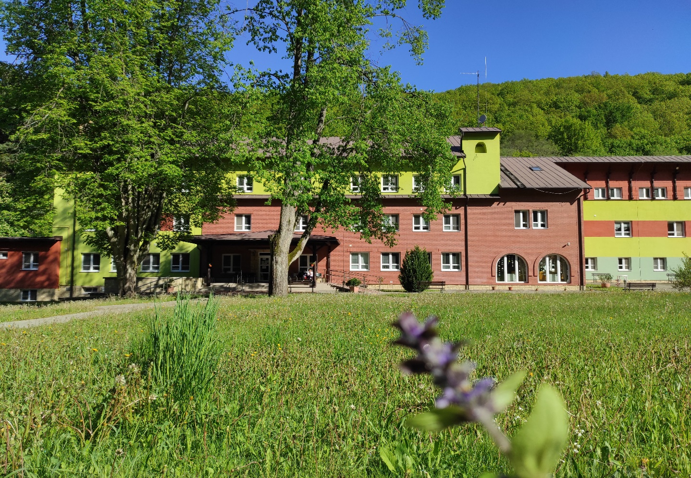

PREDMET ČINNOSTI ORGANIZÁCIE , ZMENY V ORGANIZÁCII A CIEĽOVÉ SKUPINY ORGANIZÁCIE

Predmetom činnosti je poskytovanie sociálnych služieb na riešenie nepriaznivej sociálnej situácie z dôvodu ťažkého zdravotného postihnutia, nepriaznivého zdravotného stavu alebo z dôvodu dovŕšenia dôchodkového veku. Zariadenie pre seniorov a Špecializované zariadenie poskytuje odborné činnosti (ošetrovateľskú starostlivosť, sociálnu rehabilitáciu, sociálne poradenstvo a pod.), obslužné činnosti (ubytovanie, stravovanie, pranie a pod.) a ďalšie činnosti v súlade so zákonom č.448/2008 Z. z o sociálnych službách v znení neskorších predpisov zamestnancami s požadovanou kvalifikáciou.
V zariadení pre seniorov sa poskytuje sociálna služba fyzickej osobe, ktorá dovŕšila dôchodkový vek a je odkázaná na pomoc inej fyzickej osoby a jej stupeň odkázanosti je najmenej IV alebo fyzickej osobe, ktorá dovŕšila dôchodkový vek a poskytovanie sociálnej služby v tomto zariadení potrebuje z iných vážnych dôvodov.
V špecializovanom zariadení sa poskytuje sociálna služba fyzickej osobe, ktorá je odkázaná na pomoc inej fyzickej osoby a jej stupeň odkázanosti je najmenej V podľa prílohy č.3 zákona a má zdravotné postihnutie, ktorým je najmä Alzheimerova choroba, Parkinsonova choroba, vývinová porucha, skleróza multiplex, schizofrénia, demencia rôzneho typu etiológie, hluchoslepota, AIDS alebo organický psychosyndróm ťažkého stupňa.
Rosenau, n.o., zariadenie pre seniorov a špecializované zariadenia poskytuje pomoc pri odkázanosti na pomoc inej fyzickej osoby, sociálne poradenstvo, sociálnu rehabilitáciu, ošetrovateľskú starostlivosť, pomoc pri hospodárení s peniazmi, podporu pri organizovaní času, podporu pri zapojení sa do spoločenského života, podporu rozvoja osobných záujmov, ubytovanie, stravovanie, upratovanie, pranie, žehlenie a údržbu bielizne a šatstva, zabezpečuje pracovnú terapiu a záujmovú činnosť a utvára podmienky na prípravu stravy, výdaj stravy, vykonávanie nevyhnutnej základnej osobnej hygieny, úschovu cenných vecí.
Správna rada sa rozhodla na zmene cenníka za poskytované sociálne služby od 1.1.2025.

POSLANIE, VÍZIA A POLITIKA KVALITY Rosenau, n.o.
Poslaním zariadenia je poskytovať sociálne služby v zmysle zákona o sociálnych službách ako súčasť sociálnej politiky KSK.
Víziou zariadenia je poskytovať kvalitné sociálne služby v bezbariérovom zariadení podľa individuálnych potrieb a požiadaviek prijímateľov sociálnych služieb s rešpektovaním na ich jedinečnosť a dodržiavaním ľudských práv a základných slobôd. Vytvárať pre prijímateľov sociálnych služieb bezpečné prostredie, čo najviac približujúce sa domácemu prostrediu, v ktorom trávia každodenný život.

POLITIKA KVALITY
▪ Systém manažérstva kvality uplatňovať ako nástroj trvalého zlepšenia rozvoja zariadenia.
▪ poskytovať individuálnu starostlivosť vychádzajúcu z potrieb prijímateľov soc. služieb ▪ Priebežne monitorovať, vyhodnocovať a manažovať požiadavky, očakávania a spokojnosť prijímateľov sociálnych služieb
▪ Neustále zlepšovať podmienky pre ďalší rozvoj aktivít, zvyšovať odbornú úroveň zamestnancov neustálym vzdelávaním. Napĺňať politiku kvality formou aktualizácie strategických a ostatných cieľov

KAPACITA ZARIADENIA Rosenau, n. o.

V zariadení pre seniorov sa poskytuje sociálna služba pre 75 prijímateľov sociálnej služby
V špecializovanom zariadení sa poskytuje sociálna služba pre 12 prijímateľov sociálnej služby

Exteriér - V areáli parku s rozlohou 17 000 m² je altánok a okrasné jazierko. Prijímatelia sociálnej služby majú možnosť poprechádzať sa po chodníkoch, či oddýchnuť si na lavičkách v príjemnom tichom prostredí nášho areálu.

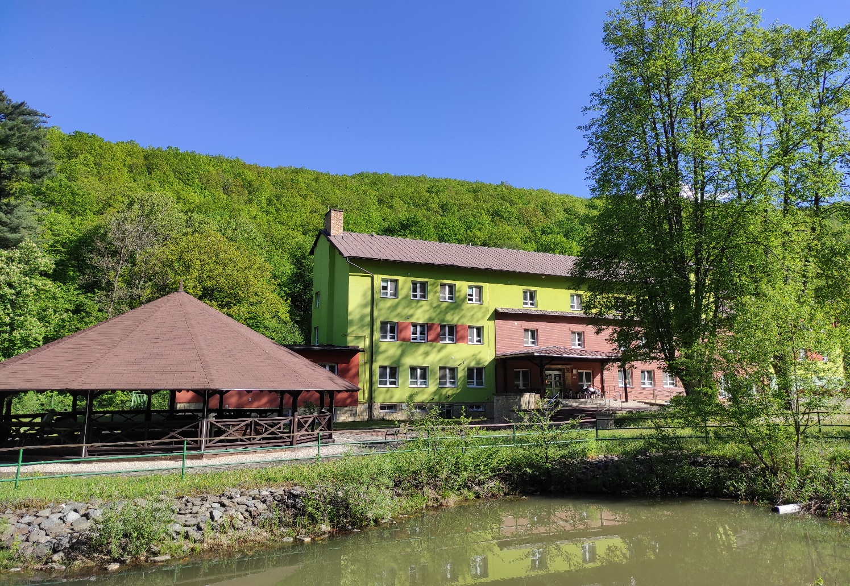

Interiér - trojpodlažná budova disponuje dvoma výťahmi a celé priestorové vybavenie je riešené bezbariérovo so zreteľom na bezpečnosť a spokojnosť našich klientov. K spríjemneniu pobytu seniorov v našom zariadení prispieva aj rehabilitačný bazén s masážnymi tryskami, terapeutické vane, rehabilitačná a oddychová miestnosť či zimná záhrada s knižnicou.

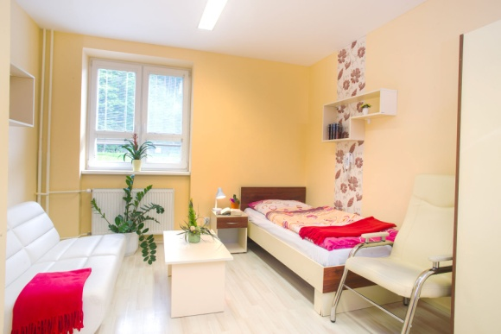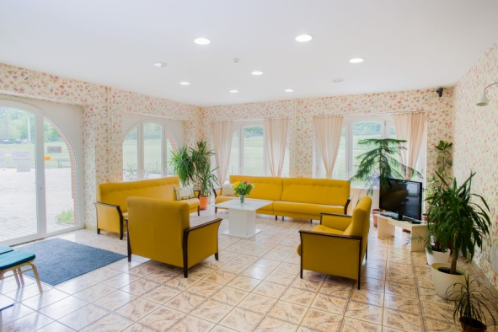

Ubytovanie je možné na jedno, dvojposteľových a trojposteľových izbách riešených v tzv. bunkách, kde 2 izby majú spoločné sociálne zariadenie, alebo v izbách so samostatným sociálnym zariadením. Izby sú ladené v príjemných pastelových farách, všetky vybavené lôžkami s antidekubitnými matracmi, nočnými stolíkmi, skriňami a vešiakovými stenami s poličkou. Zariadenie izieb je podľa potreby prispôsobené zdravotnému stavu prijímateľa sociálnej služby. Súčasťou sú i komfortné sociálne zariadenia vrátane toalety, sprchovacieho kúta, madiel, zrkadiel, skriniek na hygienické potreby. Každá izba je napojená komunikačným zariadením pomocou ktorého si prijímateľ sociálnej služby môže privolať podľa potreby službukonajúci personál.

ŠTRUKTÚRA PRIJÍMATEĽOV SOCIÁLNYCH SLUŽIEB

Rosenau, n.o. poskytovalo k 31.12.2024 starostlivosť 75 prijímateľom sociálnych služieb v zariadení pre seniorov a 12 prijímateľom v špecializovanom zariadení. Bližšiu štruktúru klientov podľa veku a počtu prijímateľov sociálnych služieb uvádzame v tabuľkách a grafoch.

Vekové pásma v Zps + ŠZ

do 65 rokov | 3
66 – 85 rokov | 63
nad 85 rokov | 21

Počty mužov a žien v Zps + ŠZ

Počet mužov a žien | spolu | Priemerný vek
Počet mužov | 22 | 74
Počet žien | 65 | 83,4

Odkázanosť na sociálnu službu v Zps + ŠZ
IV. | 22
V. | 43
VI. | 22

PREHĽAD SOCIÁLNYCH SLUŽIEB VYKONÁVANÝCH V ROKU 2022

Poslaním Rosenau, n.o. je poskytovať kvalitné sociálne služby v súlade s certifikátom manažérstva kvality zodpovedajúcej požiadavkám normy ISO 9001:2015. Prijímateľom sociálnych služieb sa poskytuje sociálna služba v súlade s platnou legislatívou, zamestnancami s odbornou kvalifikáciou na základe etického a odborného prístupu v súlade s ochranou ľudských práv a základných slobôd tak, aby pre prijímateľov sociálnych služieb boli rozvíjané a podporované také opatrenia, programy a postupy, ktoré by prostredníctvom podpory zdravého starnutia viedli k zlepšeniu zdravotného stavu našich seniorov, podporovali ich aktívny život a vytvárali predpoklady pre udržanie fyzických a psychických schopností podľa ich želania, možností a schopností:
· pri poskytovaní sociálnej služby zohľadňovať návyky prijímateľov sociálnych služieb a
spĺňať definované štandardy kvality sociálnych služieb,
· zapojiť prijímateľov sociálnych služieb do verejného diania v zariadení, v meste a v
spoločnosti,
· zaistiť nekonfliktné spolužitie prijímateľov sociálnych služieb a ich bezpečnosť,
· udržiavať kontakt s rodinou, blízkymi a komunitami,
· zvyšovať kvalifikáciu, zlepšovať zručnosti zamestnancov zariadenia pre seniorov,
· dlhodobo modernizovať zariadenie novým a kvalitnejším vybavením,
· humanizovať prostredie zariadenia a zvýšiť pripravenosť organizácie pre kvalitný výkon náročných činností,
·zachovávame a pestujeme kontakt s rodinou, blízkymi a komunitami,
· vytvárame pracovné prostredie, ktoré podporujem vzájomnú dôveru, zodpovednosť, motiváciu a partnerstvo
· vytvorili sme pracovné miesta, ktoré dávajú možnosť zamestnať sa aj s ľuďom so zdravotným znevýhodnením v chránených pracoviskách.

POSKYTOVANIE SOCIÁLNYCH SLUŽIEB V ZMYSLE ZÁKONA č. 448/2008 Z. z. O SOCIÁLNYCH SLUŽBÁCH V ZNENÍ NESKORŠÍCH PREDPISOV:

- základné sociálne poradenstvo spočíva v poskytovaní základných informácií o možnostiach riešenia problémov prijímateľov sociálnej služby a v sprostredkovaní ďalšej odbornej pomoci (psychologickej, právnej, inej). Jedná sa o poskytovanie konkrétnych informácií o možnostiach poskytovania sociálnej služby v zariadení pre seniorov alebo v inom zariadení v zmysle zákona 448/2008 o sociálnych službách. Súčasťou sociálno - poradenskej činnosti je aj spolupráca s rodinnými príslušníkmi prijímateľov sociálnej služby, čo vedie k skvalitneniu poskytovaných služieb.
- pomoc pri odkázanosti na pomoc inej fyzickej osoby
Ošetrovateľská činnosť v zariadení je súbor pracovných činností, ktoré vykonávajú ošetrovatelia a zdravotnícki pracovníci s cieľom predĺžiť a skvalitniť život klientov. Cieľom ošetrovateľskej starostlivosti je zabezpečiť bio – psycho – sociálne potreby prijímateľom sociálnych služieb, ktorí sa nachádzajú v určitom prostredí a v určitom stave zdravia. Cieľovou skupinou je klient postihnutý chronickou alebo nevyliečiteľnou chorobou, trvalým hendikepom, vrodeným alebo získaným následkom úrazu. Takéto postihnutie môže trvať často aj celý život. Ďalej sa jedná o klientov seniorov, ktorých zdravie najviac ohrozuje strata pamäti (demencia), chorobný smútok a skľúčenosť (depresia), nádorové ochorenia, choroby srdca a ciev, respiračné ochorenia, neschopnosť udržať moč a stolicu, pohybové ochorenia a úrazy. Tieto môžu byť okrem samotného procesu starnutia vyvolané rôznymi príčinami, (stres, depresia, strach, ekonomická situácia, hnev, strata domova, osamelosť) ktoré vedú k nežiaducim aktivitám. Preto cieľom činnosti zdravotného personálu je :
- udržiavať a podporovať telesné, duševné a sociálne zdravie prijímateľov sociálnych služieb v súlade so sociálnym prostredím,
- poskytovať ošetrovateľskú starostlivosť zameranú na čo najrýchlejšie získanie sebestačnosti prijímateľa sociálnej služby,
- zachovávať, udržiavať optimálny zdravotný stav a zlepšiť kvalitu života,
- poskytovať individuálnu ošetrovateľskú starostlivosť,
- poskytovať ošetrovateľskú rehabilitáciu,
- monitorovať a uspokojovať potreby prijímateľov sociálnych služieb súvisiacich so zmenou zdravotného stavu,
- aktívne podporovať príbuzných pri starostlivosti o prijímateľa sociálnej služby,
- uplatňovať v starostlivosti o prijímateľov sociálnych služieb získané vedomosti a poznatky, v zhode s etickými princípmi a právami dementných občanov,
- zmierňovať utrpenie a zabezpečiť dôstojný život.
Ošetrovateľskú starostlivosť zabezpečuje najpočetnejšia časť personálu pod vedením vedúcej zdravotného úseku, ktorá riadi a organizuje prácu sestier, zdravotníckych asistentov, opatrovateľov, pomocných opatrovateľov a maséra. Ošetrovateľský personál zabezpečuje nepretržitú starostlivosť o prijímateľov sociálnej služby. Systematicky a priebežne sa zúčastňuje odborných školení a seminárov realizovaných akreditovanými inštitúciami, ako je regionálna komora sestier a pôrodných asistentiek, regionálna komora iných zdravotníckych pracovníkov, odbornými lektormi, lekármi, štúdiom odbornej literatúry a internými seminármi v rámci zariadenia.
Lekársku starostlivosť prijímateľom sociálnej služby v našom zariadení zabezpečuje MUDr. Rita Kozsárová – všeobecný lekár a podľa potreby chirurg, ktorý ordinuje terapiu klientom s defektami kože. Ďalšie odborné vyšetrenia sú realizované na odborných ambulanciách v zdravotníckych zariadeniach za doprovodu ošetrovateľa. Zariadenie má uzatvorené zmluvy so všetkými zdravotnými poisťovňami (VZP, Dôvera, Union) o poskytovaní a úhrade ošetrovateľskej starostlivosti v zariadení sociálnej pomoci. Ošetrovateľské výkony zabezpečujú sestry so špecializáciou aj v nočných pracovných zmenách.
- sociálna rehabilitácia je odborná činnosť zameraná na podporu samostatnosti, nezávislosti, sebestačnosti fyzickej osoby. Cieľom je podporovať samostatnosť prijímateľov pri všetkých činnostiach a aktivitách. To sa realizuje nácvikom a rozvojom sociálnych zručností, posilňovaním samostatných návykov pri sebaobsluhe a pri sociálnych aktivitách (napr. samostatná orientácia v novom prostredí, nácvik používania kompenzačných pomôcok, nácvik priestorovej orientácie a samostatného pohybu, samostatné vybavovanie jednoduchých úradných záležitostí a podobne). V neposlednom rade úlohou sociálnej rehabilitácie je socializácia prijímateľa sociálnej služby do nového sociálneho prostredia, do ktorého prichádza.
- úschova cenných vecí - Zariadenie má vytvorené podmienky na úschovu cenných vecí prijímateľov sociálnej služby v osobitnom bezpečnom priestore. Zariadenie prevezme do úschovy cenné veci od prijímateľa sociálnej služby, ktorý o ich prevzatie požiada pri nástupe alebo počas pobytu v zariadení. Pri prevzatí cenných vecí uzatvorí poskytovateľ sociálnej služby s prijímateľom zmluvu o úschove cenných vecí, ktorú zaeviduje do registra zmlúv o úschove cenných vecí, v súlade s internou smernicou o úschove cenných vecí. V prípade úmrtia prijímateľa sociálnej služby sú veci predmetom dedičského konania.

Rehabilitácia je zabezpečovaná kvalifikovaným fyzioterapeutom vo vyhradených priestoroch, miestnosti fyzioterapie a vodoliečby. Slúži na zlepšenie kondície a tým na zvýšenie pocitu pohody a motivácie k aktívnemu prežívaniu života u mobilných klientov. U čiastočne imobilných klientov sa pravidelným cvičením udržiava svalový tonus a pôsobí ako prevencia imobilizačného syndrómu. Pre pohybové cvičenia slúži rehabilitačná miestnosť, ktorá je vybavená športovým náradím, rebrinami, motopedmi, a kardiackým kreslom. V rehabilitačnej miestnosti sa vykonávajú počas dňa u prijímateľov sociálnych služieb rehabilitačné procedúry ako:
- masáže
- dychová a cievna gymnastika
- bicyklovanie
- podávanie parafínu
- aktívne cvičenia s prijímateľmi sociálnych služieb
- aktívno –asistované cvičenia
- špeciálne cvičenia na zlepšenie mobility a stability prijímateľov sociálnej služby.
Rehabilitácia sa vykonáva aj na lôžku (na izbe) prijímateľa sociálnych služieb, kde sa realizuje polohovanie, bazálna stimulácia, pasívne alebo aktívno-asistované cvičenia, dýchacia a cievna gymnastika, stabilizačný a balančný výcvik, nácvik sedu a stoja. Týmto zabezpečujeme pohybový a pocitový komfort príjimateľom sociálnych služieb. Fyzioterapeut poskytuje aj nadštandardné služby: Lavaterm, masáž s emulziou, individuálna liečebná telesná výchova . Pre zabezpečovanie vodoliečby má zariadenie zakúpené hydromasážne vane prístupné z troch strán. Zakúpením týchto technických zariadení sa snažíme o maximálny komfort a vysokú kvalitu života prijímateľov sociálnej služby žijúcich v našom zariadení.

PREHĽAD AKTIVIZAČNÝCH TERAPIÍ VYKONÁVANÝCH V ROKU 2024 V ROSENAU, n.o.

Individuálne a skupinové terapie
Prijímateľom sociálnej služby poskytujeme sociálne služby podľa ich individuálnych potrieb, schopností a cieľov. Každý prijímateľ sociálnej služby má vypracovaný individuálny rozvojový plán. Našou prioritou je neustále zlepšovanie kvality života seniorov, z tohto dôvodu poskytujeme: aktivizačné programy s prvkami muzikoterapie, arteterapie, biblioterapie, canisterapie, rozvoj pracovných zručností, zmyslovú stimuláciu.
Realizácia týchto aktivizačných činností je na báze dobrovoľnosti.

Aktivizačná činnosť s prvkami muzikoterapie
Tento druh terapie sa vykonáva s mobilnými i imobilnými klientmi, pretože to pozitívne vplýva na ich psychiku, pomáha zmierniť negatívne pocity a zážitky. Hudba poskytuje priestor otvoriť sa dôležitým vzťahom. Cez zmyslovú rovinu zjemňuje vnímanie seba i vnímanie ľudí navzájom. Počúvanie príjemnej hudby má na organizmus rovnaké účinky ako smiech, rozširuje cievy a rozprúdi krv. Cieľom muzikoterapie je teda viesť prijímateľov sociálnych služieb k hlbším osobným zážitkom, k ukľudňovaniu nepokojných prijímateľov sociálnych služieb a ku komunikácii prostredníctvom hudby a spevu.

Aktivizačná činnosť s prvkami arteterapie
Arteterapia sa využíva ako cielený prostriedok na rozvoj tvorivých schopností klientov, rozvíjanie sebapoznania a ich ďalší citový vývin. Je to psychoterapeutická a psychosociálna disciplína, využívajúca k liečebným cieľom formy a prostriedky adekvátne umeleckým formám. Pracuje najmä s tvorbou a reflexiou zameranou na proces či produkt. Prvoradým cieľom nie je vytvorenie diela, ale prostredníctvom sebavyjadrenia, rozvíjania tvorivosti a schopnosti komunikovať a tým dosiahnuť odstránenie alebo zmiernenie obtiaží človeka.

Biblioterapia
Na vykonávanie tohto druhu terapie slúži knižnica, v ktorej sa nachádzajú knihy rôzneho žánru a od rôznych autorov. Seniori majú možnosť zapožičiavať si v knižnici knihy a časopisy. V rámci plánovaných aktivít usporiadúvame čítanie rozprávok, bájok, poézie, ktorých sa zúčastňujú nielen aktívni seniori, ale najmä seniori s postihnutím zraku.

Arómaterapia a relaxáxia
Arómaterapia a relaxácia sa v zariadení aplikuje s mobilnými, ako i imobilnými klientmi inhalovaním vonných olejčekov a počúvaním príjemnej upokojujúcej hudby. Slúžia na celkové uvoľnenie napätého organizmu, odbúranie stresu a načerpanie pozitívnej energie.

Rozvoj pracovných zručností

Je to odborná činnosť na osvojenie pracovných návykov fyzickej osoby pri vykonávaní pracovných aktivít pod odborným vedením za účelom obnovy, udržania alebo rozvoja jej fyzických, mentálnych a pracovných schopností a jej začlenenia do spoločnosti. Cieľom je snaha, aby prijímateľ sociálnej služby sa postupne stal samostatným a nezávislým a tým dosiahol aj vyššiu kvalitu svojho života, umožniť prijímateľovi sociálnej služby zúčastňovať sa každodenných aktivít, ktoré zvyšujú možnosť začlenenia sa a socializácie. Pri práci sa využívajú plány činnosti s individuálnym prístupom. Možnosť zapojiť sa do práce je v týchto oblastiach : Rozvoj pracovných zručností v záhrade :
- starostlivosť o kvetinové záhony,
- pestovanie ruží
- hrabanie pokosenej trávy
- zametanie chodníka
- polievanie kvetín a okrasných drevín
Rozvoj pracovných zručností ručnými prácami:
- maľovanie pomocou šablón
- výroba dekoratívnych predmetov z farebného papiera, krepového papiera, špajlí
- práca s voskom
- výroba mydiel
- výroba sviečok
- výroba sezónnej výzdoby
Tieto aktivizačné činnosti pozitívne podporujú zdravie a pohodu prijímateľov sociálnej služby prostredníctvom zmysluplného zamestnávania sa, čo v nich udržiava pocit toho, že sú ešte stále užitoční.

Canisterapia
Canisterapia je pomocná liečba pri viacerých klinických, psychiatrických, psychopatologických a geriatrických ochoreniach, kde sa pri liečbach uplatňujú fyzické, psychosociálne a emocionálne účinky zvierat na pacienta. Ide o podpornú liečbu, pri ktorej sa využíva prirodzene kladný vzťah človeka k zvieratám. Pôsobenie na fyzické zdravie prijímateľa sociálnej služby je u canisterapie druhotné, motivuje k rehabilitácii a povzbudenie imunity prostredníctvom psychiky. Pri akejkoľvek forme canisterapie musíme psa chápať len ako prostriedok, pomocou ktorého sa liečiteľ (lekár, psychológ, rehabilitačný pracovník...) ľahšie skontaktuje so svojim klientom. Preto sa canisterapia aplikuje najmä tam, kde je ťažké nadviazať kontakt s prijímateľom sociálnej služby (pri demencii, depresii, psychických ťažkostiach...). Canisterapia je vo svete veľmi známou formou alternatívnej terapie.

Zabezpečenie spirituálnych potrieb
Zabezpečujeme uspokojovanie spirituálnych potrieb prostredníctvom Evanjelického zboru v Rožňave raz za týždeň. Katolícka svätú omša je zabezpečenú jeden krát za dva týždne prostredníctvom Biskupského úradu v Rožňave, taktiež vstúpenci Reformovanej cirkvy majú zabezpečené bohoslužby prostredníctvom kňaza reformovanej cirkvy .

Zabezpečenie fakultatívnych služieb
V Rosenau, n.o. zabezpečujeme aj poskytovanie fakultatívnych služieb, ku ktorým zaraďujeme pedikúru, manikúru, kadernícke, holičské služby, zabezpečujeme drobné nákupy na želanie klienta v meste Rožňava, sprevádzanie klienta za službami do Rožňavy, na cintorín a pod. podľa individuálnych požiadaviek klientov.

Kognitívny tréning pamäti
Pre aktívnych seniorov a seniorov s poruchami pamäti sa pravidelne uskutočňuje tréning pamäti. Tréning pamäti má našich seniorov presvedčiť o tom, že úbytok pamäťových schopností vo vyššom veku je možné obmedziť, ak je pamäť primerane využívaná a cvičená. Praktickými cvičeniami zameranými na pamäť sa udržiavajú a rozvíjajú rozumové dispozície, schopnosti prijímať nové vedomosti a porozumieť im, orientovať sa v zmenách. Zároveň sa posilňuje zdravé sebavedomie a udržiava sebestačnosť človeka do neskorého veku. Cieľom tréningu pamäti je vhodnými cvičeniami zameranými na posilnenie zachovaných kognitívnych (poznávacích) funkcií predísť ich zhoršeniu, naučiť ich využívať techniky ukladania údajov do pamäti (mnemotechniky) ako vhodnú kompenzáciu nedokonalosti pamäti, vytvoriť návyk na každodenné cvičenie pamäti, zvýšiť ich kvalitu života.
Obsahom tréningu pamäti sú:
· mnemotechniky - techniky ukladania informácii do pamäti
· psychomotorické cvičenia
· koncentračné cvičenia
· cvičenie pozornosti a zmyslového vnímania
· grafomotorické úlohy
· logické úlohy
· cvičenia využívajúce dlhodobú pamäť a krátkodobú pamäť
Samotný tréning prebieha individuálne ale aj skupinovo ako cyklus stretnutí v trvaní 1,5 – 2 hodiny. Cieľom skupinového tréningu pamäti je interakcia medzi účastníkmi, zníženie závislosti stimuláciou pamäti a povzbudzovanie ich sebadôvery, aby boli zmysluplne zamestnaní a aby sme u nich cielene udržiavali schopnosť písať a čítať.

Reminiscenčná terapia – práca so spomienkami
Je aktivizačná metóda, ktorá využíva spomienky a ich vybavovanie prostredníctvom rôznych podnetov. Reminiscencia vychádza zo skutočnosti, že aj keď v pokročilom štádiu demencie býva postihnutá krátkodobá pamäť, tak dlhodobá pamäť je stále pomerne zachovaná. Prostredníctvom tejto terapie sa snažíme spolu s prijímateľmi sociálnej služby "opäť si zaspomínať" na ich detstvo, mladosť, život pred ich ochorením. Veľmi dôležitá je spolupráca s rodinou, ktorá môže poskytnúť mnoho dôležitých informácií o živote prijímateľa sociálnej služby, ale môže taktiež doniesť predmety či fotografie, ktoré evokujú spomienky a majú pre nich emočný význam. Reminiscenčné stretnutia priniesli pozitívny ohlas u samotných prijímateľov sociálnej služby.

Psychomotorické cvičenia
Psychomotorické cvičenia sa zameriavajú na stimuláciu, rozvoj a podporu psychomotoriky. Vytvára tzv. bio-psycho-socio-spirituálnu pohodu človeka. Umožňuje formu aktívneho odpočinku, proces regenerácie a rovnomerne rozvíja fyzickú, psychickú a spoločenskú stránku osobnosti. Pri cvičeniach ide o stimuláciu neuromotoriky, zlepšenie spolupráce jednotlivých častí tela a koordinácie pohybov. Pri psychomotorických cvičeniach sa využívajú dostupné pomôcky ako loptičky, igelitové vrecia, noviny, deky a pod.

Validácia
Validácia znamená uznanie, potvrdenie. Ide o uznanie hodnoty človeka bez ohľadu na to do akej miery je orientovaný a o potvrdenie emočného prežívania jednotlivca. Je to metóda komunikácie s dezorientovaným starým človekom trpiacim demenciou Pre praktické využívanie v každodennej práci s chorými validácia umožňuje určiť fázu dezorientácie, odhadnúť typ správania dezorientovaných starých ľudí a ponúka jednoduché praktické techniky komunikácie. Prostredníctvom validácie získajú dezorientovaní empatické aktívne počúvanie, neodsudzovanie, ale práve naopak akceptovanie ich hľadiska reality. V tomto rozmere, v ktorom rastie medzi chorým a validujúcim opatrovateľom dôvera, sa odstraňujú pocity strachu a nutnosť ho obmedzovať. V konečnom dôsledku je vedomie postihnutého človeka znovu posilňované ľudskými hodnotami a zlepšujú sa aj jeho telesné a sociálne funkcie.

Poštová schránka
Poštová schránka slúži pre všetkých tých prijímateľov sociálnej služby zariadenia, ktorí nemajú odvahu k ústnemu prejavu a vypovedaniu svojej nespokojnosti či spokojnosti s nejakou z poskytovaných sociálnych služieb v zariadení. Slúži ako nástroj na vyjadrenie, či už kladných alebo záporných odkazov a pripomienok, či návrhov adresovaných zo strany prijímateľov sociálnej služby v zariadení k jednotlivým úsekom zariadenia. Do poštovej schránky môžu byť vhadzované odkazy, pripomienky a návrhy, ktoré budú prijímateľom sociálnej služby podpísané, alebo prijímateľ ostane v anonymite. V prípade podpísaných odkazov, pripomienok, sťažností sa na dotazy zo strany prijímateľa sociálnej služby odpovie.

Individuálne plánovanie v zariadení
Zariadenie plánuje poskytovanie sociálnej služby podľa individuálnych potrieb, schopností a cieľov prijímateľa sociálnej služby, vedie písomné individuálne záznamy o priebehu poskytovania sociálnej služby, ktoré následne vyhodnocuje za účasti prijímateľa sociálnej služby. Pred prijatím prijímateľa sociálnej služby do zariadenia dochádza k zberu základných údajov o klientovi. Pri prijatí prijímateľa sociálnych služieb do zariadenia je vyhotovená anamnéza jeho osobných údajov. Ak ide o prijímateľa sociálnej služby s ťažkým zdravotným postihnutím údaje o ňom poskytujú najbližší príbuzní. Počas prvých dní v zariadení sa prijímateľovi sociálnych služieb venuje zvýšená pozornosť z dôvodu adaptácie a je mu pridelený sociálny pracovník, ktorý mu bude nápomocný a pomôže mu aktivizovať vnútorný potenciál, sformulovať osobné ciele a zapojí ho do aktivít v zariadení. Prijímateľ sociálnej služby za pomoci sociálneho pracovníka zosumarizuje svoje očakávania, osobné ciele a túžby a následne je vyhotovený individuálny rozvojový plán osobnosti. Tento písomný záznam sa skladá z anamnézy, sociálneho rozvojového plánu, ošetrovateľského a terapeutického plánu. Individuálne plány osobnosti sa polročne písomne vyhodnotia a závery sa následne prehodnocujú s prijímateľom sociálnej služby za pomoci sociálneho pracovníka.

KULTÚRNO – ZÁUJMOVÁ ČINNOSŤ V ROKU 2024
Kultúrno – záujmová činnosť je súčasťou vnútorného života a jednou z foriem trávenia voľného času. Celoročné plány kultúrno – spoločenskej a záujmovej činnosti sú prispôsobené individuálnym potrebám, požiadavkám a záujmom našich prijímateľov sociálnych služieb. Organizovaním aktivít rôzneho žánru sa snažíme o zníženie alebo odstránenie citovej deprivácie a uspokojenie vyšších potrieb, ktoré pozitívne ovplyvňujú celkové prežívanie a správanie človeka.
Bol vypracovaný plán kultúrno – záujmových činností na rok 2024, ktorý sa aktualizoval týždennými plánmi. Plány zohľadňovali akcie organizované Mestskou knižnicou, Baníckym múzeom, Galériou, alebo mestom Rožňava na ktorých sa naši prijímatelia zúčastňovali.
Denné aktivizačné činnosti sa niesli v duchu cvičení zameraných na tréning pamäti , kvízy zamerané na koncentráciu a pozornosť. S príchodom teplých slnečných dní sme sa pustili do práce v záhrade zariadenia, aby sme spríjemnili prostredie nie len pre našich prijímateľov, ale aj pre návštevníkov, pre ktorých je záhrada priestor na oddych a relax. V marci sme oslávili spoločne MDŽ, v máji sme sa potešili vystúpením detí z MŠ ku príležitosti Dňu Matiek. Organizovali sa výlety do betliarského parku, na rožňavskú kalváriu, do mauzólea v Krásnej Hôrke.
V septembri sme znovu začali spolupracovať s materskými a základnými školami v obci Čučma a v meste Rožňava, ktorí nám nacvičili zaujímavé programy. Vystúpenie základnej umeleckej školy z Rožňavy z bohatým programom ocenili najmä prijímatelia, ktorí majú radi hudobné podujatia, vystúpenie bolo zorganizované pod hlavičkou „október mesiac úcty k starším“.
Začiatkom decembra sme si pripomenuli Mikuláša, prijímateľom sme odovzdali mikulášske balíčky. Hudobne ho sprevádzala folklórna spevácka skupina Dubina pod vedením Ing. Nemčoka. Vianočným programom navodila sviatočnú atmosféru nám so sebou priniesli deti zo Základnej umeleckej školy s ich vianočným programom.
Aj v tomto roku sa naše zariadenie zapojilo do projektu „Koľko lásky sa zmestí do krabice od topánok“ a „Vianočný zázrak“. Cieľom projektov bolo obdarovať obyvateľov v zariadeniach sociálnych služieb vianočnými darčekmi, ktoré zabezpečili ľudia z celého Slovenska. Vianočné obdobie má byť obdobím vzájomnej spolupatričnosti a rodinnej pohody. Avšak nie každému človeku je určené miesto pri spoločnom rodinnom stole

ORGANIZAČNÁ ŠTRUKTÚRA
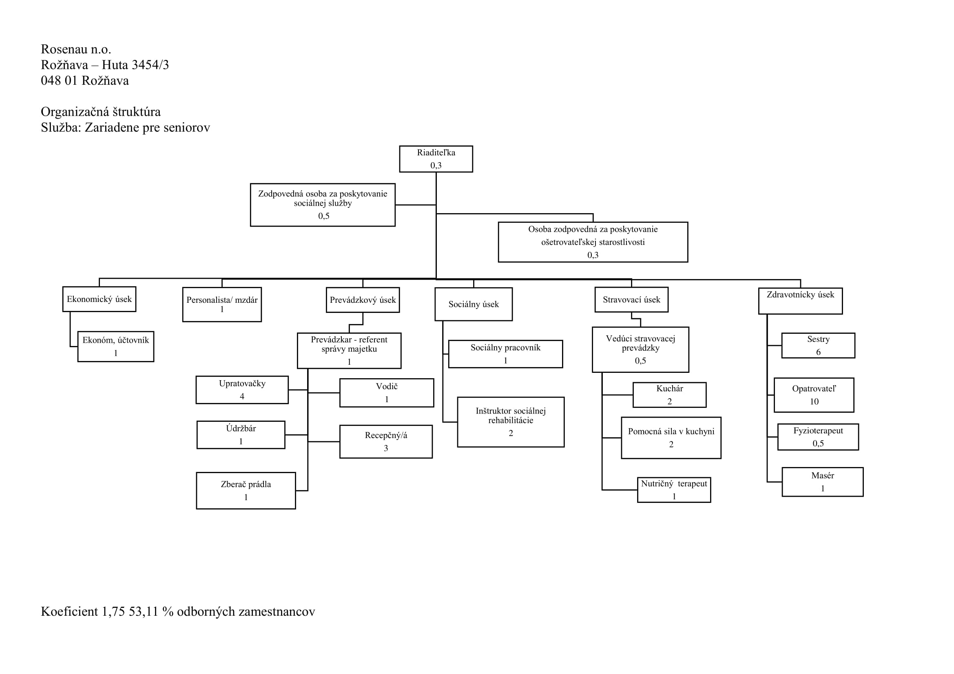
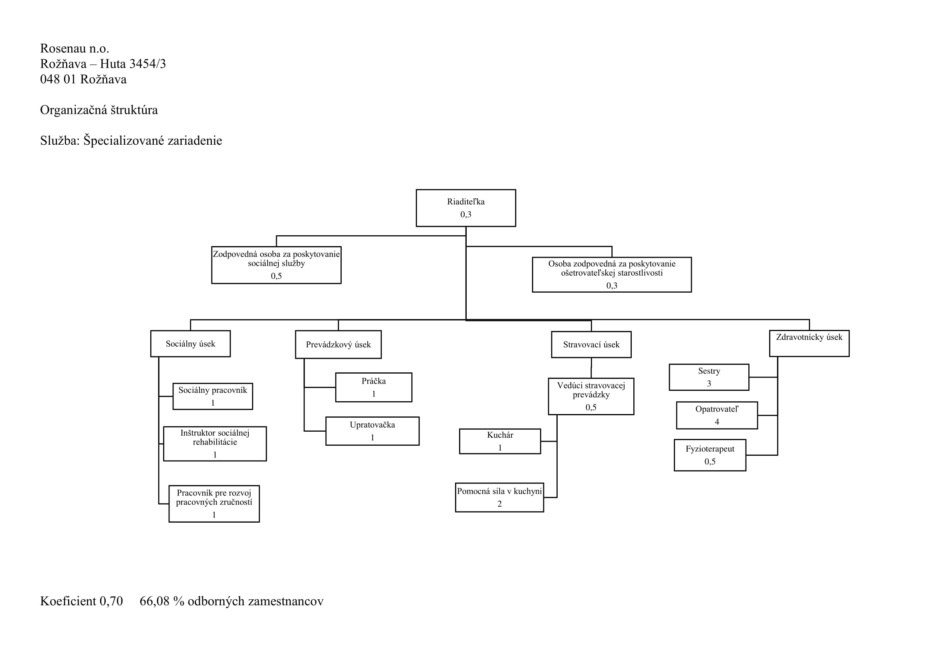

ROČNÁ ÚČTOVNÁ UZÁVIERKA A ZHODNOTENIE ZÁKLADNÝCH ÚDAJOV V NEJ OBSIAHNUTÝCH

V súlade s § 4 ods. 2 zákona č. 431/2002 Z. z. o účtovníctve v platnom znení Rosenau, n.o. účtuje v sústave podvojného účtovníctva.
Účtovná závierka je výsledným produktom účtovnej uzávierky. Príprava a zostavenie účtovnej závierky sa skladá z 3 etáp :
1.etapa: prípravné práce – sem patrí zúčtovanie všetkých účtovných prípadov za daný rok do peňažného denníka, vykonanie inventarizácie majetku a záväzkov a zaúčtovanie uzávierkových účtovných operácií
2. etapa: uzatvorenie účtovných kníh t.j. účtovná uzávierka
3. etapa: zostavenie účtovných výkazov t.j. účtovná závierka
Účtovná uzávierka predstavuje sústavu výstupných informácií z bežného účtovníctva. Na základe účtovnej závierky Rosenau, n. o. zostavuje Súvahu a Výkaz ziskov a strát pre neziskové organizácie. Tieto výkazy tvoria účtovnú závierku v podvojnom účtovníctve a sú súčasťou daňového priznania dani z príjmov.
V prílohe výročnej správy predkladáme celkovú účtovnú závierku za rok 2024.

Prílohy:
Správa audítora
Účtovná závierka neziskovej organizácie

EKONOMICKÉ PODMIENKY SOCIÁLNYCH SLUŽIEB

Základné zdroje financovania sociálnych služieb v roku 2024

- Ministerstvo práce, sociálnych vecí a rodiny

Zmluva o poskytnutí finančného príspevku na poskytovanie sociálnej služby v zariadeniach pre fyzické osoby, ktoré sú odkázané na pomoc inej fyzickej osoby a pre fyzické osoby, ktoré dovŕšili dôchodkový vek podľa § 78a zákona č. 448/2008 Z.z. o sociálnych službách a zmene a doplnení zákona č. 455/1991 Zb. o živnostenskom podnikaní /živnostenský zákon/ v znení neskorších predpisov na rozpočtový rok 2024.

Druh sociálnej služby | Forma sociálnej  služby | Počet  prijímateľov | Celková suma  príspevku na rok v €
Zariadenie pre seniorov | pobytová, ročná | 75 | 537 427,79
Špecializované zariadenie | pobytová, ročná | 12 | 97 440,00

- Košický samosprávny kraj

Zmluva o poskytovaní finančného príspevku na prevádzku poskytovanej sociálnej služby uzatvorenej podľa ustanovenia §81 písm. h) bod 1 zákona č. 448/2008 Z. z. o sociálnch službách a o zmene a doplnení zákona č. 455/1991 Zb. o živnostenskom podnikaní (živnostencký zákon) v znení neskorších predpisov a podľa ustanovenia § 51 Občianskéo zákonníka v znení neskorších predpisov.

Druh sociálnej služby | Forma sociálnej  služby | Počet  prijímateľov | Celková suma  príspevku na rok v €
Špecializované zariadenie | pobytová, ročná | 12 | 78 066,65

- Finančné príspevky na prevádzku poskytovania sociálnej služby v zariadení pre seniorov od miest a obcí
Mestá a obce | Počet  prijímateľov | Celková suma  príspevku na rok v €
Obec Gyňov | 1 | 46,36
Obec Jovice | 1 | 204,00
Mesto Revúca | 1 | 640,00
Mesto Rožňava | 29 | 13 843,38
Obec Rudná | 2 | 100,00
Obec Čučma | 2 | 240,00
Mesto Dobšiná | 1 | 504,44
Mesto Zvolen | 1 | 504,43
Mesto Bratislava | 1 | 785,36
Mesto Poprad | 1 | 1 200,00
Obec Krásnohorská Dlhá Lúka | 1 | 55,24
Mesto Banská Bystrica | 1 | 504,44
Prehľad príjmov a výdavkov 2024

Príjmy:

príjmy od klientov | 481 656,97
MPSVaR | 635 067,79
ÚPSVaR | 37 359,87
Zdravotné poisťovne | 292 728,47
Obecné úrady | 18 627,65
KSK | 78 066,65
Vratky | -779,18
Spolu | 1 542 728,22

Výdaje:

mzdy | 751 899,8
odvody | 274 794,1
služby | 150 719,63
energia | 56 957,47
spotreba materiálu | 245 061,27
zákonné soc. náklady | 6 358,30
Ostatné dane a poplatky | 5 689,34
iné ostatné náklady | 1 268,82
opravy a udržiavanie | 48 900,79
odpisy | 4 805,56
Úroky, pokuty a penále, ost. | 7 854,94
Spolu | 1 554 310,02

Ekonomicky oprávnené náklady na jedného prijímateľa sociálnej služby podľa druhu poskytovanej sociálnej služby na jeden rok sú: 1 195,84€.

